 | 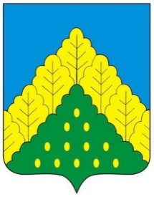
ЧĂВАШ РЕСПУБЛИКИН  КОМСОМОЛЬСКИ РАЙОНĔН  ДЕПУТАТСЕН ПУХĂВĔ  ЙЫШĂНУ |  | СОБРАНИЕ ДЕПУТАТОВ  КОМСОМОЛЬСКОГО РАЙОНА  ЧУВАШСКОЙ РЕСПУБЛИКИ  РЕШЕНИЕ

05 апреля 2022 года 7/113

О ходатайстве о награждении знаком отличия «За безупречную службу в органах местного самоуправления в Чувашской Республике» Соколовой О.Р.

Рассмотрев представленные материалы, Собрание депутатов Комсомольского района Чувашской Республики р е ш и л о:

Ходатайствовать перед Главой Чувашской Республики ходатайствовать о награждении знаком отличия «За безупречную службу в органах местного самоуправления в Чувашской Республике» Соколовой Ольги Рудольфовны, заведующую сектором юридической службы администрации Комсомольского района Чувашской Республики.

Глава Комсомольского района-
председатель Собрания депутатов
Комсомольского района Р.М. Мансуров

